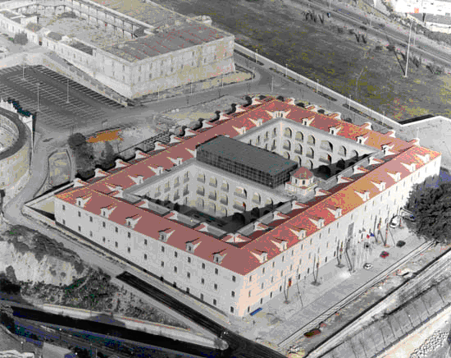

Organiza:
Vicerrectorado de Estudiantes
y Extensión Universitaria
MITI
Colaboran:
Universidad de Mayores
ETSII
MITI (Museo –en formación-- de la
Ingeniería, la Técnica y la Industria)

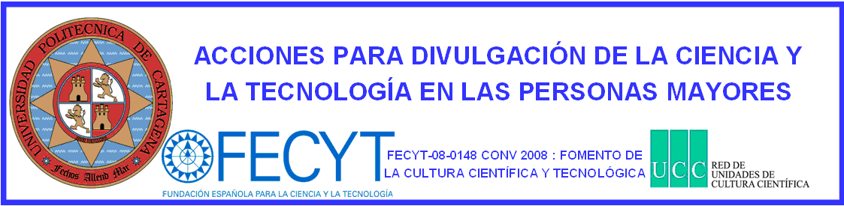

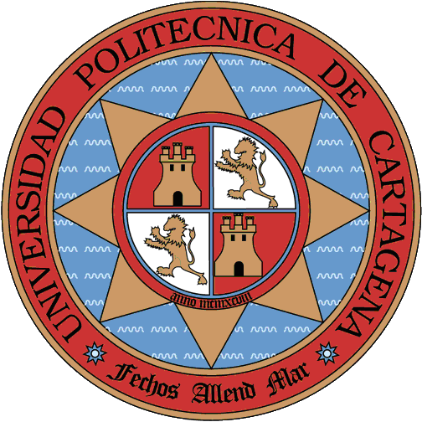

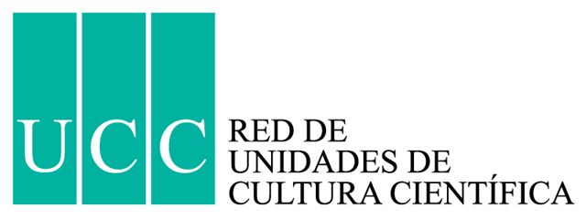
Información
Actividades Socioculturales
Antiguo Hospital Real de Marina,
c/ Dr. Fleming s/n. Planta baja
Tfno. 968 325534
vicalum@upct.es

UNIVERSIDAD POLITÉCNICA DE CARTAGENA
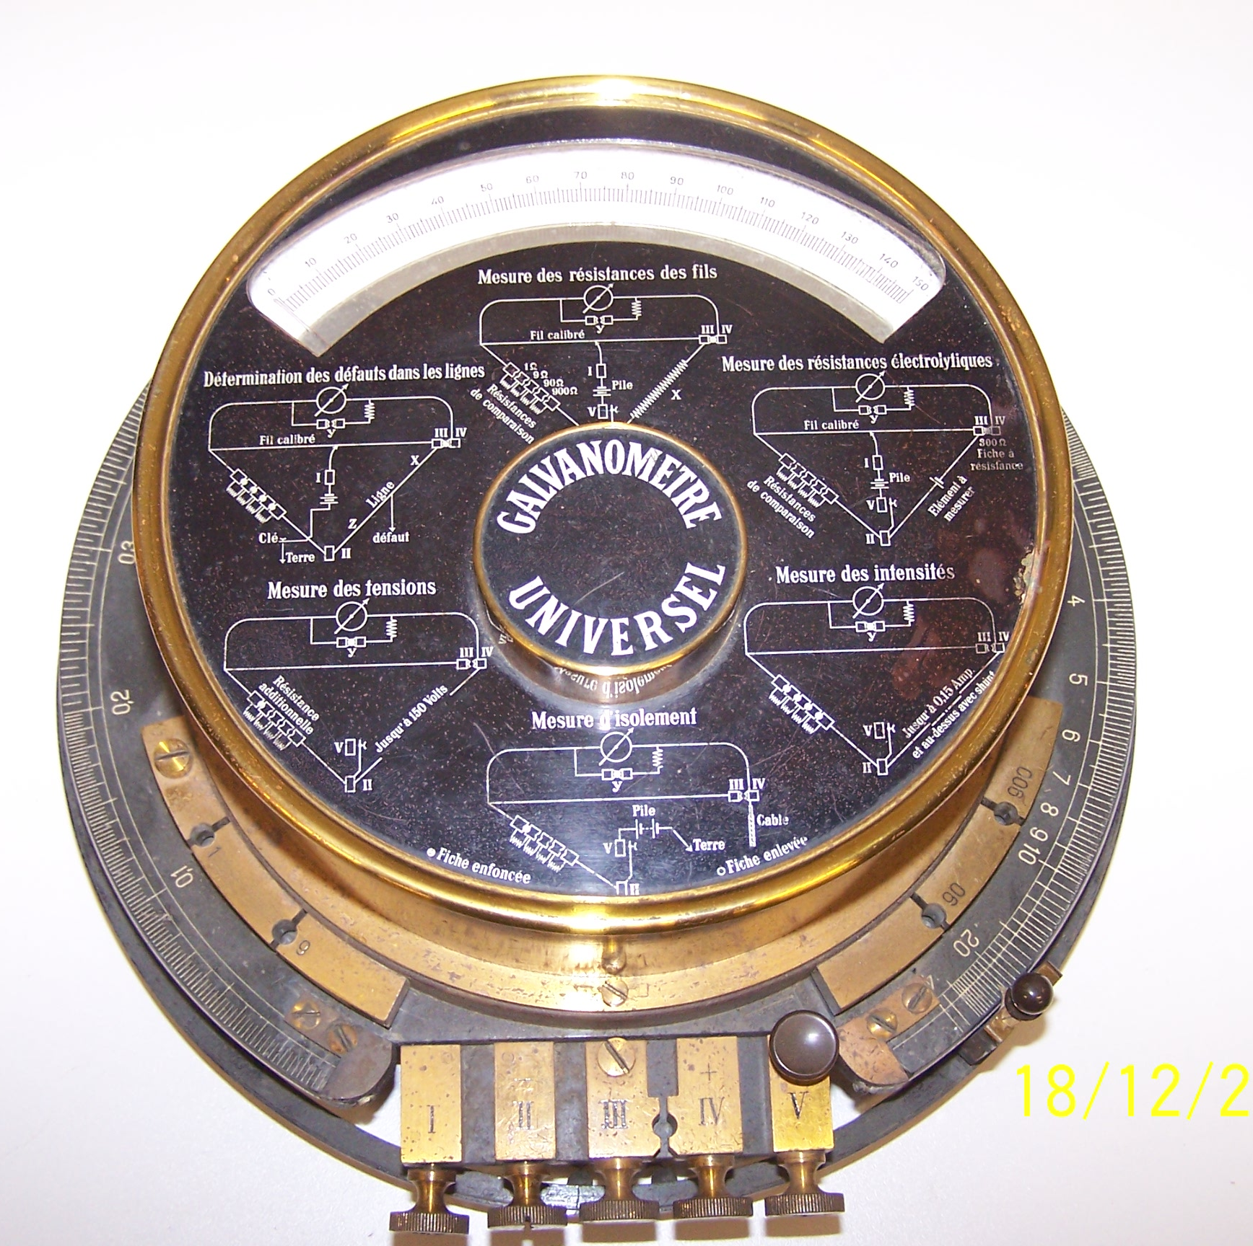
Una muestra de los equipos recuperados
ACCIONES PARA LA DIVULGACIÓN DE LA CIENCIA Y LA TECNOLOGÍA EN LAS PERSONAS MAYORES

- de Diciembre de 2008
a 26 de Febrero de 2009

Escuela Técnica Superior de Ingeniería Industrial; Antiguo Hospital de Marina c/ Dr Fleming s/n

(MITI: Planta Bajo Cubierta)

Esta actividad se encuadra dentro de la realización de acciones destinadas a la creación desarrollo y consolidación de estructuras orientadas al incremento y difusión, en la sociedad, de la cultura científica. En este campo se plantearon dos objetivos particulares y uno general:
• Facilitar la comprensión de la cultura científica y tecnológica por parte de los Mayores de hoy; en muchos casos claramente pertenecientes a generaciones que no recibieron estos estímulos.
• Concienciar a los más jóvenes; (en cuanto a su condición de protagonistas del futuro) en su orientación hacia la cultura científica, el desarrollo tecnológico y su evidente relación con el progreso de la sociedad.
• Sensibilizar a la generalidad de la sociedad, (sin ninguna limitación, sea profesional, de edad, formativa, cultural o de actividad) sobre un aspecto que, en muchas ocasiones, pasa desapercibido para una gran mayoría: El peso que, en nuestra vida diaria y cotidiana, tienen los resultados de la investigación científica y tecnológica.

Para desarrollar el interés de los Mayores en esta temática se organizó y formó --teórica y prácticamente-- a un grupo de alumnos de la Universidad de Mayores de la UPCT que se encargaron de recuperar más de 70 piezas –en gran porcentaje, anteriores al primer cuarto del Siglo XX-- procedentes de los laboratorios del Departamento de Tecnología Eléctrica, así como de donaciones de particulares y otras instituciones.
La exposición --que será inaugurada el día 18 de diciembre a las 17:00 horas y seguirá abierta hasta finales de febrero-- estará ubicada en la Zona Noble Bajo Cubierta original de la Época Ilustrada, hoy destinada al futuro Museo de la Ingeniería, la Técnica y la Industria de la UPCT (MITI) en la ETSII de Cartagena. Los asistentes a la inauguración podrán participar en una disertación sobre “Pasado Presente y Futuro de la Tecnología Eléctrica” a cargo del Dr. Roca Dorda, investigador de la UPCT y miembro de la Sociedad Española de Historia de las Ciencias y de las Técnicas (SEHCYT). Conjuntamente con los variados equipos en exposición, se han instalado una veintena de Carteles, (en A0),
sobre personajes y momentos “estelares” de la Historia de la Tecnología; así como una pequeña colección de acciones de compañías industriales “históricas” --de iluminación y eléctricas en general-- de finales del siglo XIX. Asimismo, la exposición cuenta con dos puestos de información interactiva; equipados con sendas pantallas de tipo táctil, que permitirán acceder a los trabajos realizados; así como a una exposición virtual de equipos de laboratorio del siglo XIX, antiguos libros de física “on-line”” y otros variados recursos de alto potencial didáctico.
Hasta finales de Febrero, aquellas Escuelas, Colegios, Centros educativos y Asociaciones que estén interesadas en ello pueden dirigirse a vicalum@upct.es para concertar visitas con apoyo formativo e inclusión de una conferencia divulgativa sobre Historia de la Tecnología.
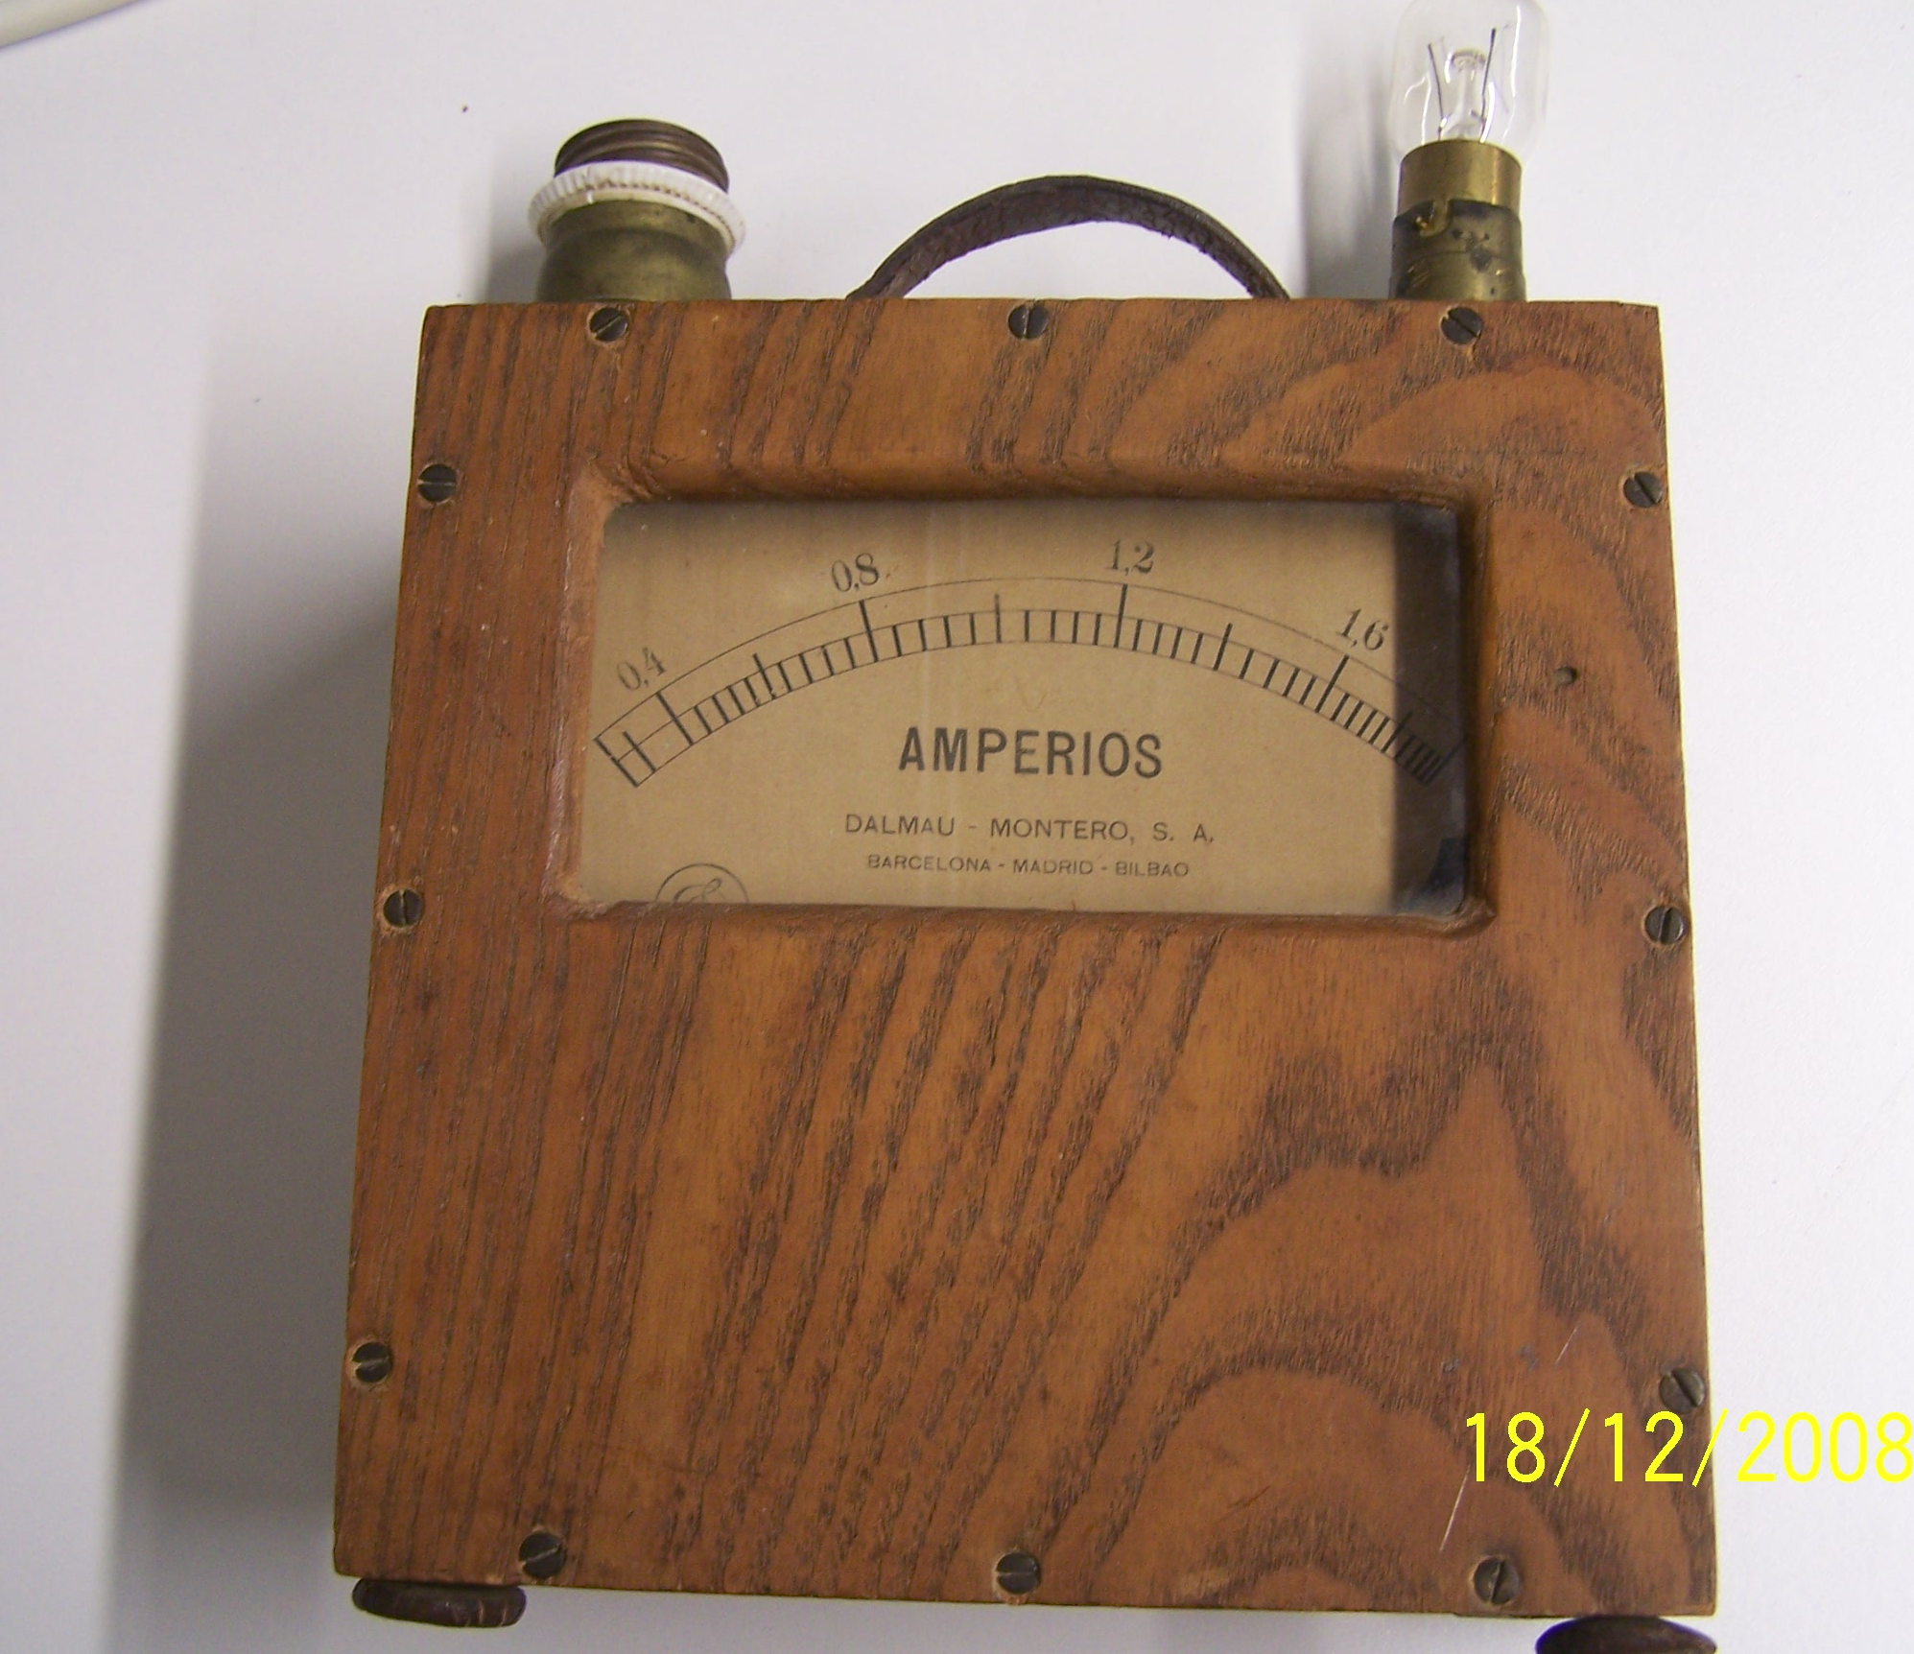
Uno de los equipos recuperados

